 | Covid-19 : restons chez nous et entretenons notre judo | 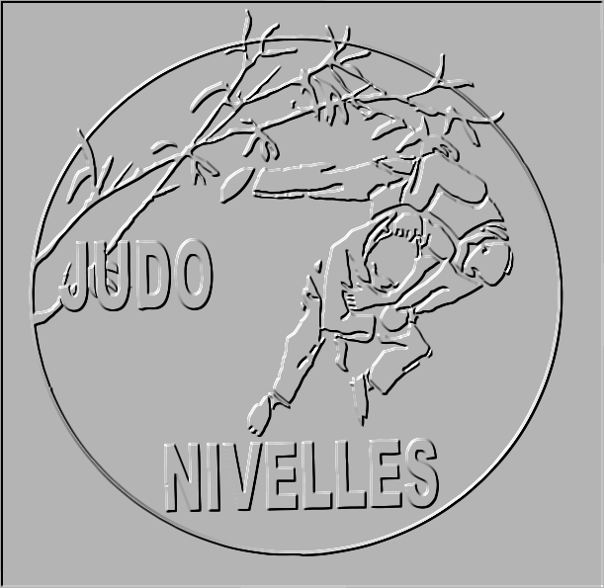
Pour cette semaine de beau temps…
Quizz-ons nous -1-

Notre quizz reprend des noms japonais qui ont été évoqués durant ces 5 semaines d’entraînement virtuel.
A vous de les retrouver.
Envoyer votre réponse à jfmunaut@gmail.com
Les 5 premières bonnes réponses reçues se verront attribuer une récompense … alors vite vite, il est temps de jouer en épluchant bien les documents de ces 5 semaines !
EXEMPLE :
1 | H | I | Z | A | - | G | U | R | U | M | A

Nom, Prénoms du judoka :
Cours n° :
1 |  | P | P |  |  | - |  | E |  |  | - |  | A | G
2 |  | O |  | - |  | S |  | - | G |  |  |  |  | E
3 |  | - |  |  | S |  | I
4 | A |  |  | I | - |  | U |  |  | M
5 |  |  |  | A | - |  |  | R |  | M
6 | K |  |  |  | R |  | - |  |  | M |  | - |  | H |  |  |  | - |  | A |  |  |  | E
7 |  | D |  | - |  | A |  |  | M
8 | S |  |  |  | - |  |  | U |  |  | - | K |  |  |  | - |  | O |  |  | I
9 | O |  |  |  |  | O |  |  | - |  |  | Z
10 |  |  | U | U
11 |  | U |  |  | - |  | A |  | A
12 |  | O |  |  | - |  |  |  |  | O | - |  |  |  |  | M
13 |  | E | - |  |  |  | I | - |  |  |  |  | I
14 | T |  |  |  | B

Et le petit dernier dont nous n’avons pas fait mention mais dont la définition est :
Chute latérale gauche
15 |  |  |  |  |  |  | - |  |  |  |  | -

